69-сабақ. Дөңгелек сандарды ауызша көбейту мен бөлу  Тақырып: Гүлбақтар мен саябақтар |  |  | Мектеп: «№1 мектеп –гимназиясы»КММ
Күні:14.12.2018 |  |  | Мұғалімнің аты-жөні:Бактыбаева А
Сынып: 3 «Б»сынып |  |  | Қатысқандар саны: | Қатыспағандар саны:
Оқу мақсаттары | 3.1.2.9 100 бен 1000 көлеміндегі сандарды ауызша көбейту мен бөлуді орындауда қосындыны және көбейтіндіні бір таңбалы санға бөлу, қосындыны санға көбейту ережесін қолдану  3.1.2.12 нөлдермен аяқталатын үш таңбалы санды бір таңбалы санға жазбаша көбейту және бөлу тәсілін қолдану  3.1.2.5 үш таңбалы сандарды/мыңдықтарды санның ондық құрамы негізінде ауызша қосу және азайтуды орындау  3.1.2.8 үш таңбалы сандарды жазбаша қосу және азайту алгоритмдерін қолдану
Күтілетін нәтижелер | Барлық оқушылар үшін:
Күтілетін нәтижелер | Толық ондықтар мен жүздіктерге көбейту мен бөлуді орындау
Күтілетін нәтижелер | Бірқатар оқушылар үшін:
Күтілетін нәтижелер | Толық ондықтар мен жүздіктерді көбейту мен бөлу тәсілдерін түсіндіру.
Күтілетін нәтижелер | Кейбір оқушылар үшін:  100 бен 1000 көлеміндегі сандарды ауызша көбейту мен бөлуді орындауда қосындыны және көбейтіндіні бір таңбалы санға бөлу, қосындыны санға көбейту ережесін қолдануды түсіндіру
Тілдік мақсаттар | Оқушылар:  Көбейту мен бөлудің тәсілдерін түсіндіре алады.  Пәндік лексика және терминология:  Көбейту мен бөлу тәсілдері.
Тілдік мақсаттар | Сабақта диалог/жазу үшін пайдаланылатын тіл.  Талқылау:
Тілдік мақсаттар | Санды толық ондықтар мен жүздіктерге қалай көбейтуге (бөлуге) болады?
Тілдік мақсаттар | Жазу:
Тілдік мақсаттар | Өрнектер
Тірек білім, білік, дағдылар | Көбейту мен бөлу кестелері. 10 мен 100-ге көбейту және бөлу
Жоспар
Жоспарланған уақыт |  | Жоспарланған іс-әрекет |  |  | Ресурстар
0–2  2мин  2-5  3мин  5-7  2мин  7-10  3мин  10-13  3мин |  | 1.Өзектендіру.  Математика керек әр күнге,  Математика қажет өмірде.  Математиканы оқимыз,  Миымызға тоқимыз.  2.Топқа бөлу «Саябақтар»  1-топ – «Гүлдер»  2-топ- «Қайыңдар»  3-топ – «Шыршалар»  3.Үй тапсырмасын тексеру «Із кесу -тиінге көмектесу»  -Балалар қазір қандай жыл мезгілі?  -Қыс  -Дұрыс айтасыңдар Қыста аңдарға азық табу қиындау болады.Біз Тиінге қысқа азық жинауға көмектесейік.Оны азық етіп жеп қойғысы келген аңдардан құтқарып азығын жинауға көмектесіп жіберейік.Тиін өте нәзік және қорқақ аң.Оны үркітіп алмай жай ғана аңдардың қардың бетіне түскен ізінен жүре отырып жыртқыш аңдардан құтқарып азығын жинауға көмектесейік. Ол үшін әр топтан 1 оқушыдан шығайық.  10·(77+ 23):10 = 100 10·(32+68):10=100  10·(888-880):10=8  10·(45-40):10 = 9  4.Жаңа сабақ  Дөңгелек сандарды ауызша көбейту мен бөлу  -Дөңгелек сандарға қандай сандар жатады деп ойлайсыңдар?  -10,20,30,40,50,60,70,.............  -100,200,300,400,...........  -1000,2000,3000,4000,5000,........  40·2=4 онд.· 2 =8 онд.=80  80:2=8 онд. : 2 =4 онд.=40  80:20=8 онд. : 2 онд =4  300·2=3жүзд.· 2 =6 жүзд.=600  600:2=6жүзд. : 2 =3 жүзд.=300  600:300=6жүзд. : 3жүзд. =2  5.Топтық жұмыс .№2 Салыстыр  1-топ  200·3 > 450+50  670+6 > 2·300  742+8 = 400·2  2-топ  7·100 <824-20  1000:10 =10·10  980-900 = 800:10  3-топ  441+9 >450+30  300:100 = 180:60  300·2 >210:10  Жұлдызшамен бағалау  6.№3 Ауызша есептеу «Гүл жинау»  1-топ 2-топ 3-топ  30 ·3= 90 90:3=30 40·2=80  30 · 30 =900 900:3= 300 40·20=800  300 ·3=900 900 :30= 30 4·200=800  600 : 200= 3 900 :300= 3 800:200=4  - Ондықтарды бір таңбалы сандарға қалай көбейтуге болатынын түсіндіріңдер.  Бағалау «Бес жұлдыз» |  |  | 1-топ    2-топ  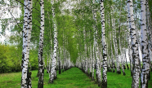  3-топ  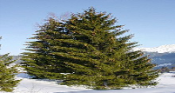  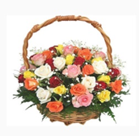
14-17  3мин |  | Жұмыс дәптер. Өзіндік жұмыс .Кестені толтыр  Жұлдызшамен бағалау
  Көбейткіш | 2·3 | 40 | 9$·$10 | 4
  Көбейткіш | 100 | 20 | 3 | 30
  Көбейтіндінің мәні | 600 | 200 | 270 | 120
  Бөлінгіш | 200·3 | 400 | 9·100 | 120
  Бөлгіш | 10 | 20 | 30 | 30
  Бөліндінің мәні | 60 | 20 | 30 | 4
  Азайғыш | 1000 | 1000 | 20·9 | 8·100
  Азайтқыш | 300·2 | 3·300 | 80 | 300
  Айырманың мәні | 400 | 100 | 100 | 500
18-20  2мин |  | Сергіту сәті  Гүлбақтар мен саябақтарды безендіру үшін өсімдіктерден жасалған қоршаулар жиі қолданылады. Қоршаулардың периметрін табамыз.
21-24  3мин  25-27  2мин  28-29  2мин |  | №5 Кім жылдам? Топтық жұмыс  1-топ 2-топ  4·10 = 8·100 =  10·4 = 100·8 =  40:10= 800:100=  40:4 = 800:8 =  3-топ  20·3 =  3·20 =  60:20=  60:3 =  Жұлдызшамен бағалау  «Сен-маған,мен-саған»Жұптық жұмыс  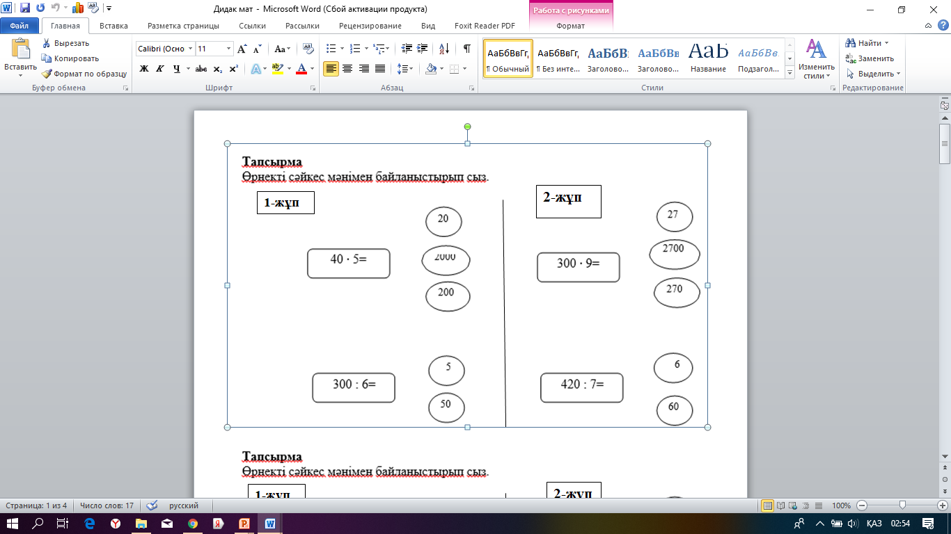  Жұлдызшамен бағалау  №7. «Ойлан.Топтас.Талқыла»Топтық жұмыс  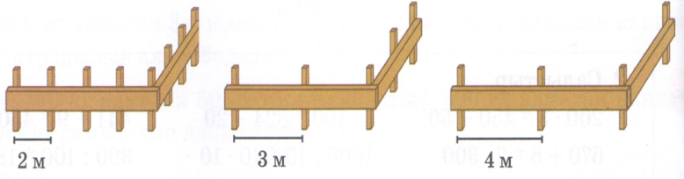  Тапсырма:Қоршаудың ұзындығын табыңдар  Жұлдызшамен бағалау |  |  | Дәптер, оқулық,
30-31  1 мин  32-33  1мин  34-35  1мин |  | Ұжымдық жұмыс  4см  S =32см²  а =4см  b=?  Р=?  b=S :a = 32см² : 4см= 8см  Р=(a+b)·2=(8+4)·2=24 (см)  Қорытындылау.  -Қай топта көп болса сол топ жеңімпаз  «Математика білгірлері» деген марапапен, келесі топ «Математика тапқырлары», «Математика ойшылдары»деген марапатпен марапаттап Тәуелсіздігіміздің 27 жылдық мерейтойына орай сіздердің қосқан Жеңіс Тұғырларыңыздың әрқашан мәртебесі жоғары болып жүре берсін.  Үйге тапсырма: №6 есеп 70-бет |  |  | Дәптер, оқулық
36-40  4мин |  | Рефлексия.  